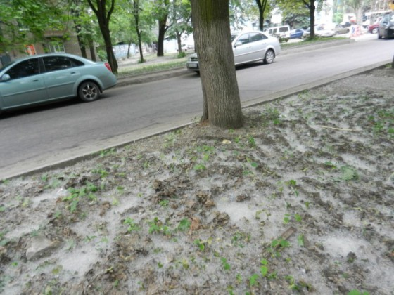
В период цветения тополей «летний снег» набивается возле сараев, цоколей деревянных домов.
«Горит тополиный пух быстро, способен поджечь даже дом в течение нескольких минут. Источником возгорания может послужить непотушенный окурок или спичка или детская шалость. Нередко можно наблюдать картину, как не только дети, но и взрослые поджигают пух.
Сжигание пуха является нарушением правил пожарной безопасности. Согласно Кодексу об административных правонарушениях в Российской Федерации такие действия могут повлечь административную ответственность, а в случае возникновения пожара, в зависимости от суммы ущерба, и уголовную ответственность. Кроме того, виновнику пожара предстоит возместить сумму ущерба, причиненного третьему лицу».
В этом году уже были зарегистрированы выезды пожарно-спасательных подразделений на тушение мусора и сухой травы, на которые перекинулся огонь от горящего пуха.
Повышенную опасность скопление тополиного пуха представляет в индивидуальных гаражах, где особенно затруднено его удаление, а пролитые и своевременно не убранные горючие материалы способствуют накоплению тополиного пуха и распространению огня в случае возгорания.
В летний период необходимо особенно строго соблюдать правила пожарной безопасности:
- места скопления пуха, особенно у деревянных построек, надо регулярно очищать и поливать водой, не позволять детям и подросткам поджигать;
- предприятиям и учреждениям следует установить контроль за режимом курения;
- не разводить костры и не сжигать мусор;
- тщательно проводить подготовку к проведению сварочных и других огневых работ;
- установить на территории бочки с водой, щиты с набором первичных средств пожаротушения (огнетушители, песок, багры, лопаты и т.п.), задействовать противопожарные водопроводы;
- провести дополнительные инструктажи по пожарной безопасности.
Для предотвращения возгораний жителям и организациям города рекомендуется организовывать ежедневную чистку, уборку и полив дворов, тротуаров, дорог и мест скопления этого природного материала. Пресекать любые игры подростков и детей, связанных с поджиганием пуха. Взрослым необходимо рассказать детям (а то и показать, собрав кучку пуха на пролитом водой пятачке), что тополиный пух – это тот же порох.
Соблюдение этих простых правил позволяет предотвратить пожар, который всегда легче предупредить, чем потушить.

